**Use case của đồ án**

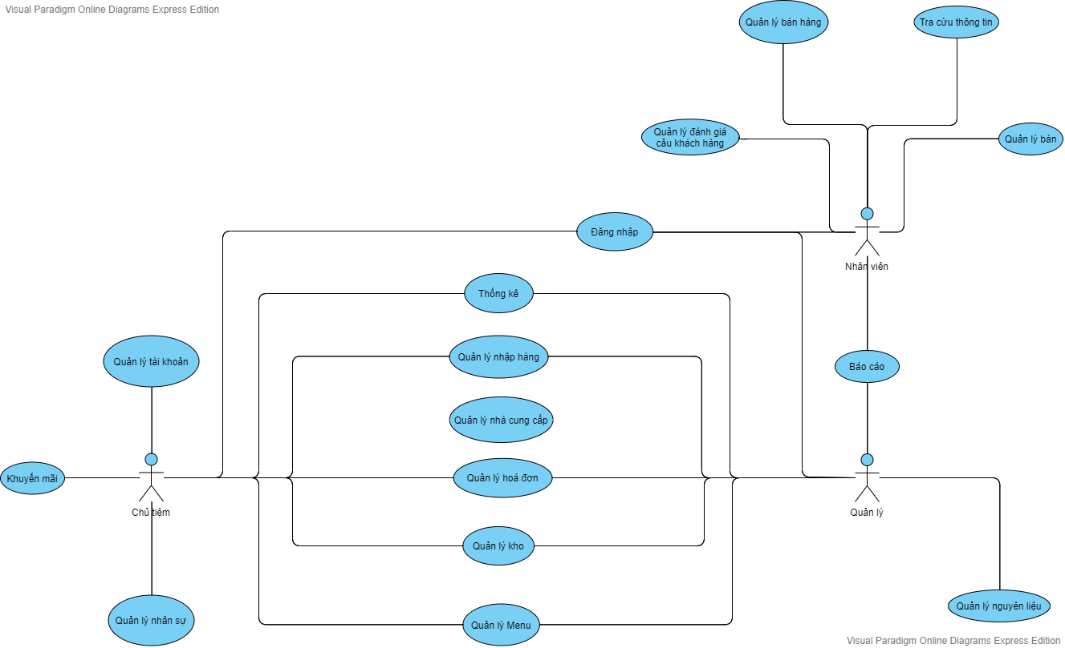

use case bị lỗi